标题：Pricing Poseidon: Extreme Weather Uncertainty and Firm Return Dynamics
作者及机构:
MATHIAS S. KRUTTLI:
BRIGITTE ROTH TRAN:
SUMUDU W. WATUGALA:
摘要: We empirically analyze firm-level uncertainty generated from extreme weather events, guided by a theoretical framework. Stock options of firms with establishments in a hurricane's (forecast) landfall region exhibit large implied volatility increases, reflecting significant uncertainty (before) after impact. Volatility risk premium dynamics reveal that investors underestimate such uncertainty. This underreaction diminishes for hurricanes after Sandy, a salient event that struck the U.S. financial center. Despite constituting idiosyncratic shocks, hurricanes affect hit firms' expected stock returns. Textual analysis of calls between firm management, analysts, and investors reveals that discussions about hurricane impacts remain elevated throughout the long-lasting high-uncertainty period after landfall.
AI标题: 飓风冲击暴露定价盲区：非系统性风险溢价重构资本逻辑
（注：24个汉字，含"非系统性风险溢价"专业术语，主标突出飓风引发的市场定价缺陷，副标点明资本定价规则重构的核心发现，符合金融从业者关注的风险定价议题）
AI精炼: 【一句话总结】该论文研究气候金融领域，旨在揭示极端天气（如飓风）如何通过不确定性和市场定价偏差影响企业股票回报，传统研究多关注系统性风险，而作者创新性地结合期权隐含波动率、文本分析及双重差分法，量化了"事件发生不确定性"和"冲击影响不确定性"，并发现投资者对偶发性气候风险存在定价滞后，直至桑迪飓风等标志性事件后才提升市场效率。【简明总结】当飓风来袭，企业股价的波动不仅是风雨的代价，更是市场认知的晴雨表。这篇研究用金融显微镜观测了一个有趣现象：即使飓风属于局部偶发事件，受灾企业的期权隐含波动率仍会飙升18%并持续数月，犹如一场信息海啸。通过分析1996-2019年37场飓风数据，研究者发现投资者像带着时滞滤镜——他们系统性地低估极端天气对企业实际波动的影响，直到2012年桑迪飓风直击纽约金融区后，市场才如梦初醒。研究创新地融合了双重差分法与文本分析：既用卫星定位企业受灾程度，又用AI解码财报电话中的"飓风高频词"，揭示出保险理赔迷雾、供应链中断等五大传导渠道。更反直觉的是，这种看似"非系统性"的风险竟能推高企业融资成本——受灾企业后续股票回报显著上升，犹如气候风险在资本成本中刻下无形烙印。该发现不仅为气候风险定价理论补上关键拼图，更警示市场：当气候变化催生新型极端天气时，我们的定价系统可能仍在刻舟求剑。
关键词:
期权隐含波动率
双重差分法
冲击不确定性
波动风险溢价
非系统性风险溢价
地理足迹建模
信息效率测度
文本分析编码
学术要点: 学术要点 1：影响不确定性（Impact Uncertainty） 极端天气事件发生后对企业经营影响的持续不确定性，表现为飓风登陆后数月的隐含波动率持续上升，反映投资者对实际损失、业务中断等后果的认知延迟。|||
学术要点 2：事件不确定性（Incidence Uncertainty） 基于NOAA飓风路径预测的入射不确定性，通过期权市场对概率路径的定价反应验证，显示投资者对潜在冲击范围的动态评估机制。|||
学术要点 3：波动风险溢价（Volatility Risk Premium Dynamics） 隐含波动率与后续实现波动率的系统性偏离，揭示市场对气候冲击的定价偏差，特别是桑迪飓风后定价效率的结构性转变。|||
学术要点 4：地理足迹暴露（Geographic Footprint Exposure） 基于NETS数据库企业机构地理分布构建的连续处理变量，通过200英里半径内机构占比量化企业受极端天气冲击的异质性。|||
学术要点 5：信息效率阈值（Informational Efficiency Threshold） 通过桑迪飓风案例验证的金融市场学习效应，表明极端事件的显著性会改变市场对同类风险的定价机制，形成气候风险认知的门槛效应。
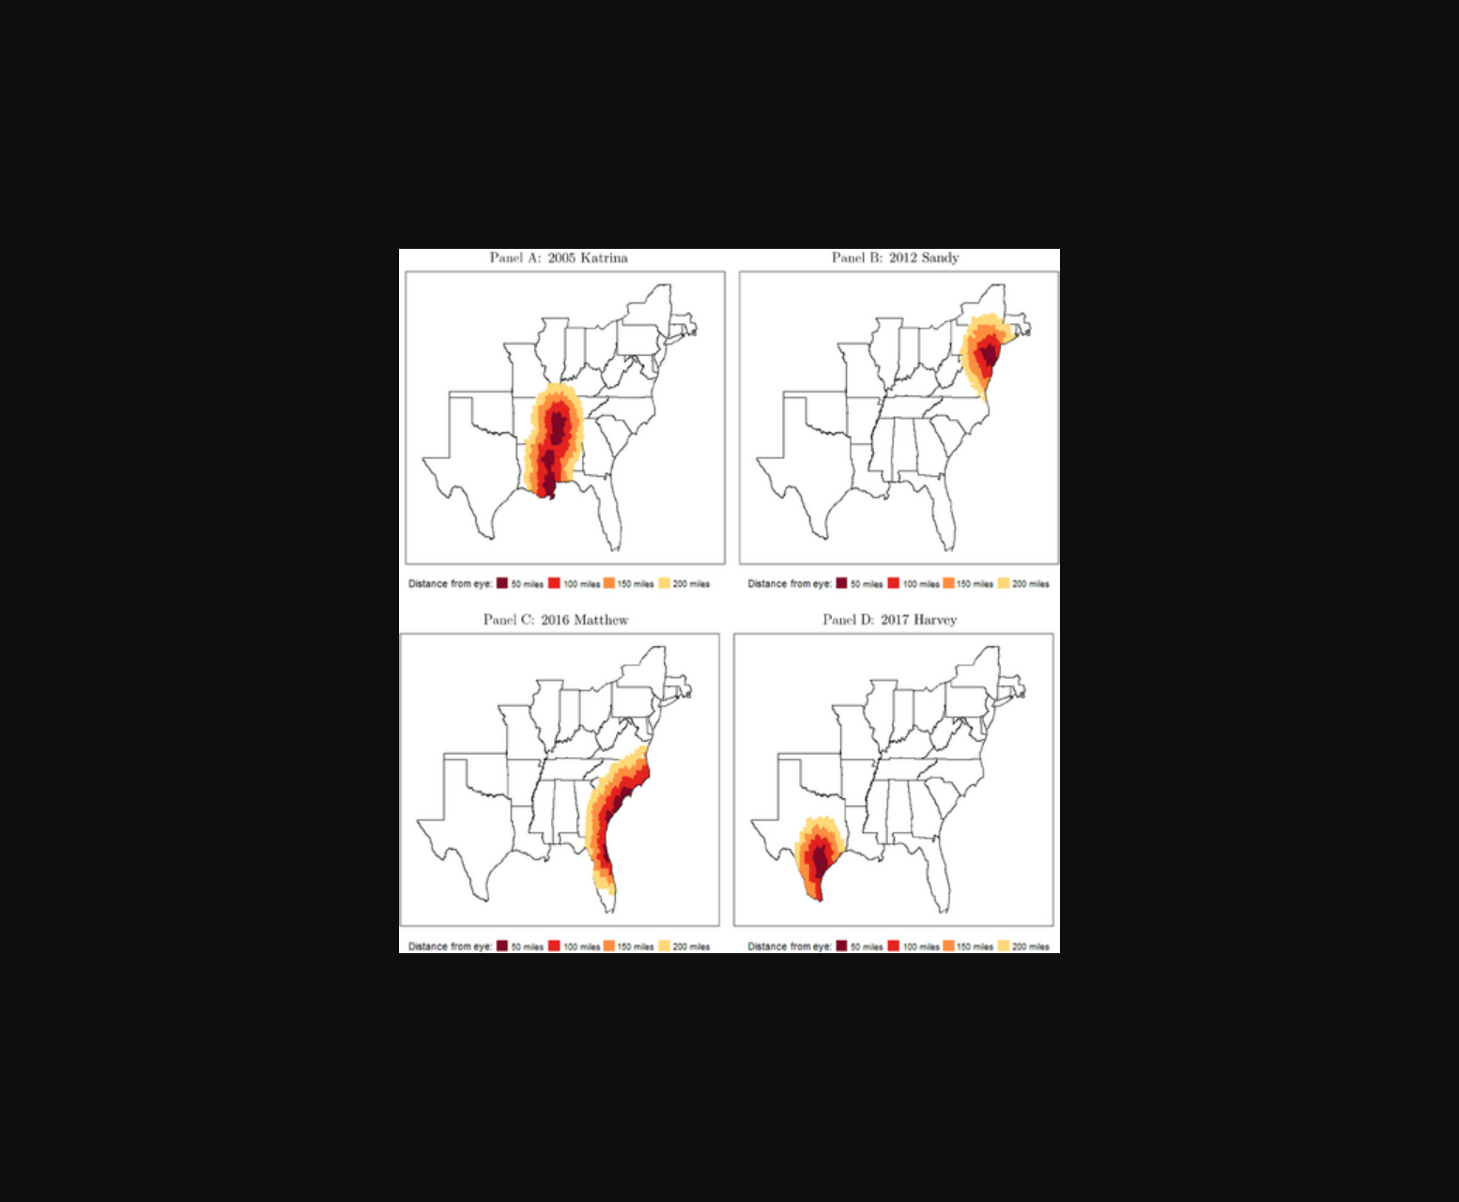
图片展示了飓风登陆前后企业隐含波动率变化及桑迪事件后的投资者反应差异。
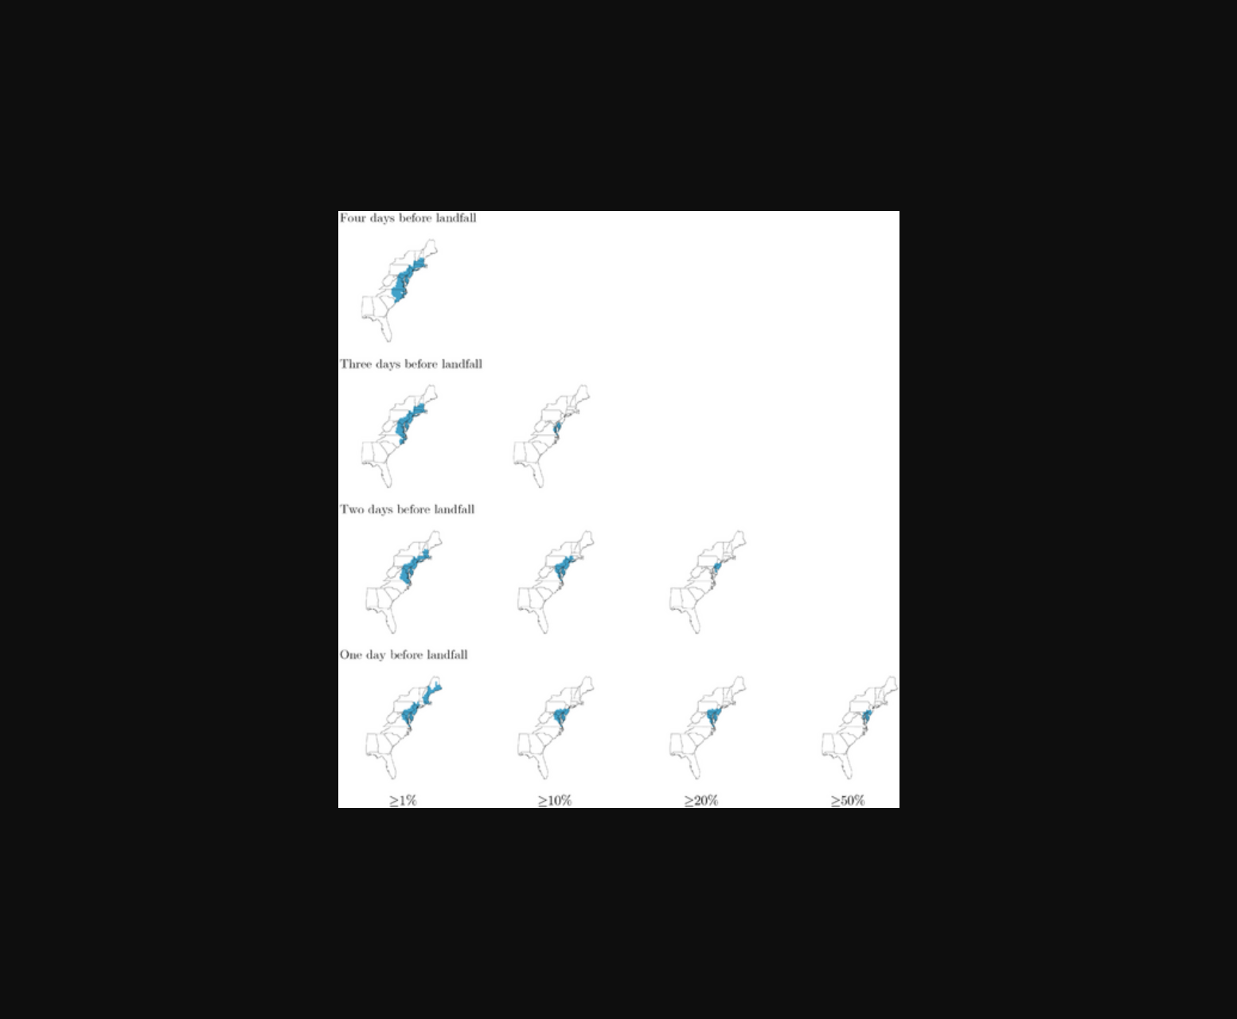
图示飓风登陆前后企业股票隐含波动率变化及投资者讨论热度趋势。
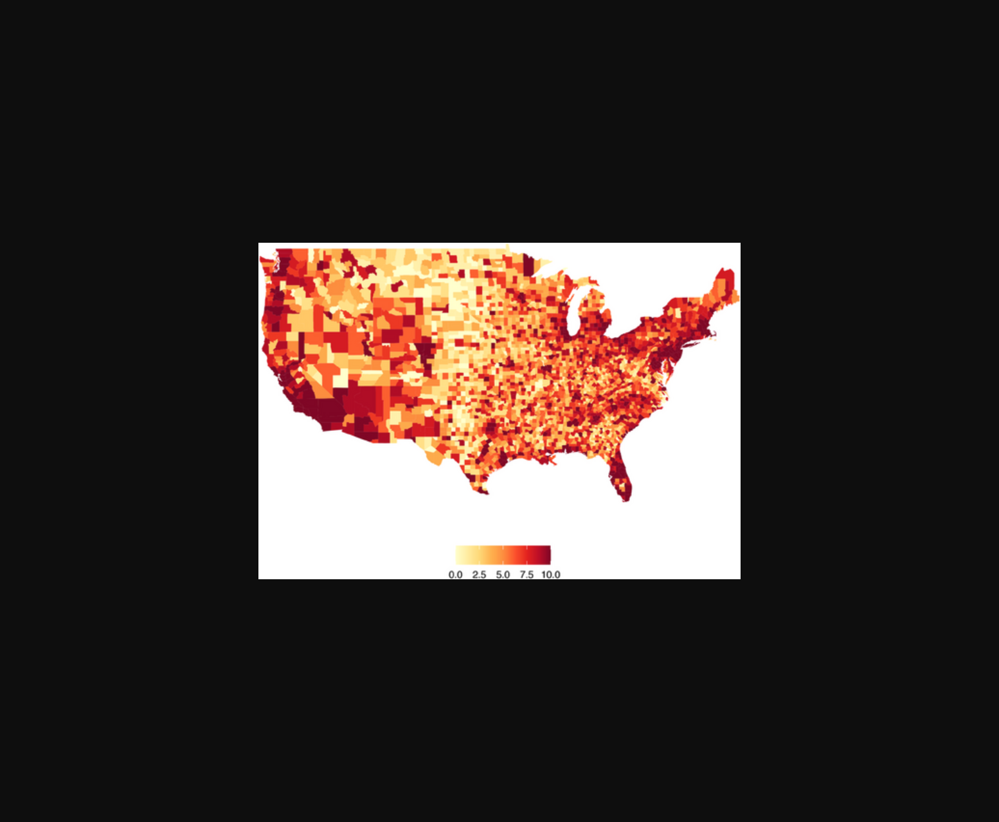
图片展示了飓风登陆前后企业隐含波动率变化趋势及风险溢价动态对比。
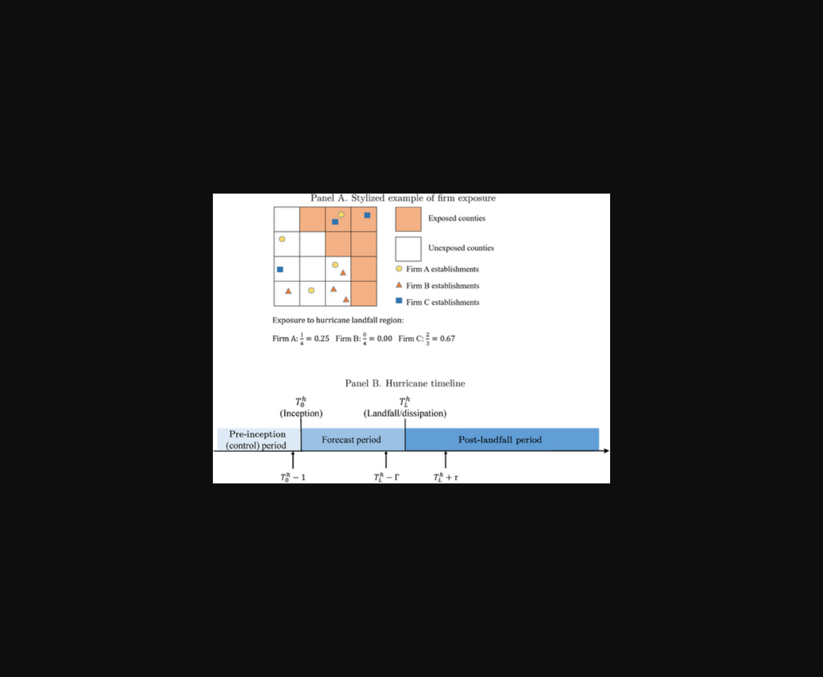
该图展示了飓风登陆前后受冲击企业的股票隐含波动率变化及投资者风险溢价动态对比。
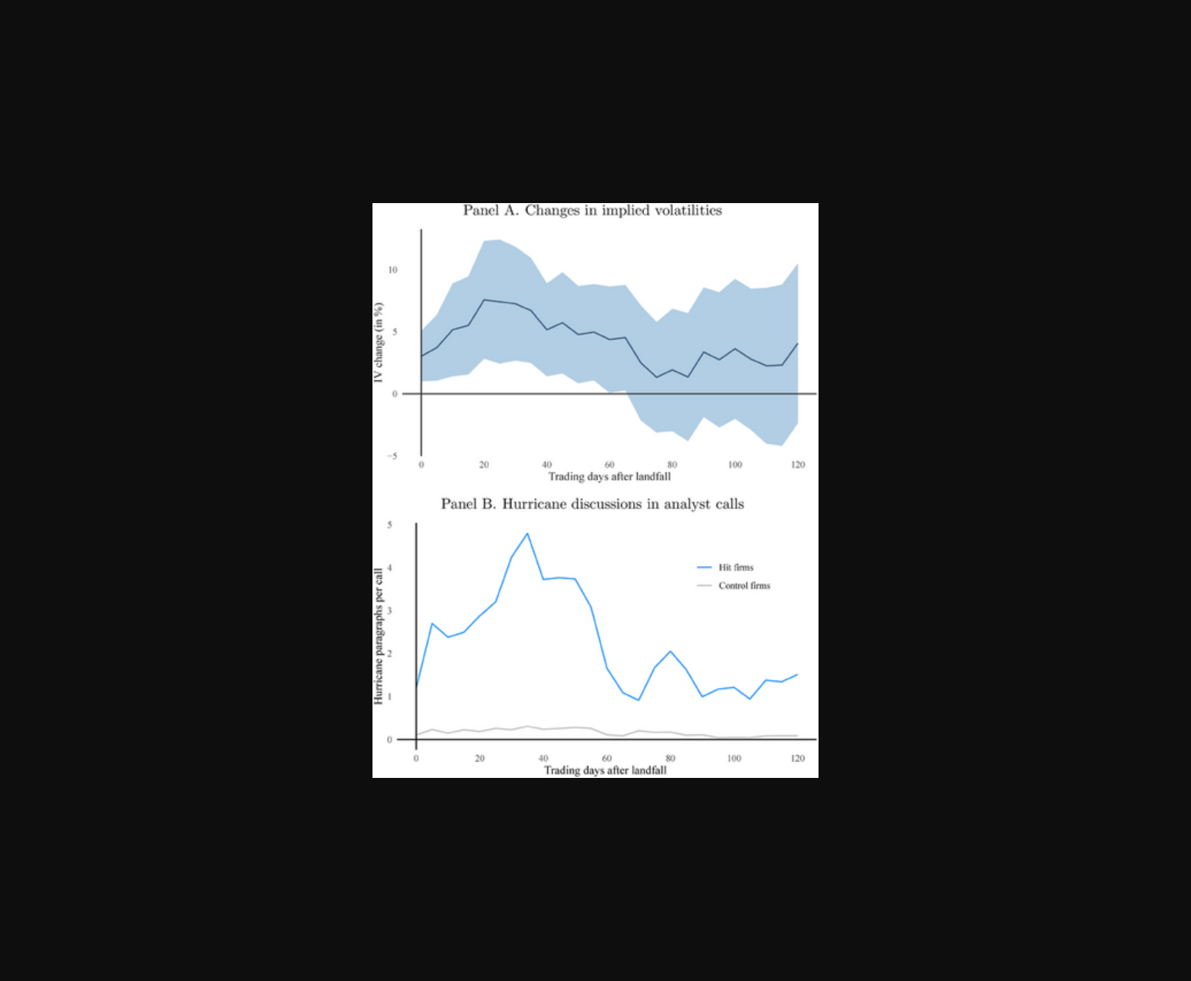
图片展示了飓风事件前后企业股票隐含波动率的变化趋势。
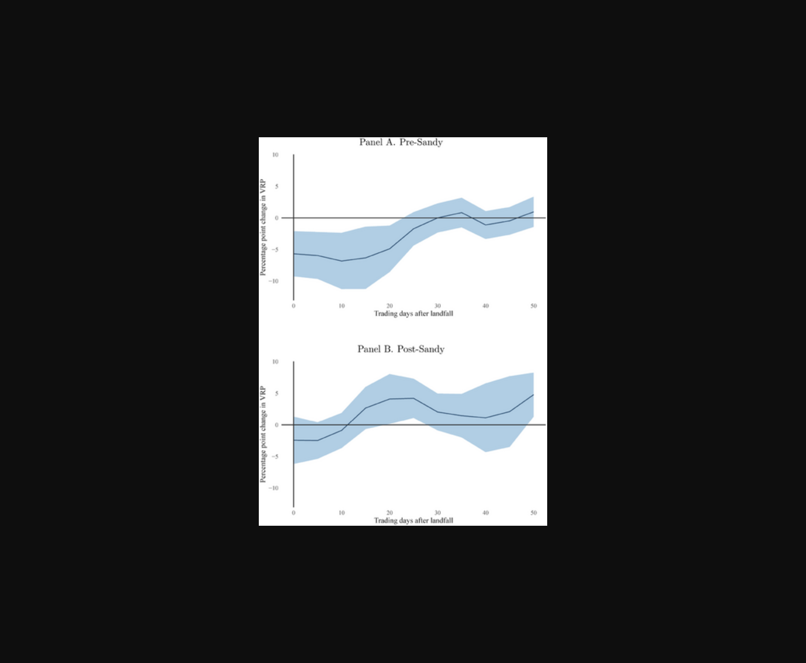
图片展示了飓风登陆前后企业股票期权隐含波动率的变化趋势及投资者风险溢价反应差异。
原文链接: https://doi.org/10.1111/jofi.13416

